ОТЧЁТ
о проведенных антинаркотических мероприятиях, организованных
учреждениями культуры в МО Павловский район,
МБУ «ДК» Веселовского СП
в декабре 2024года

№ | Наименование сельского поселения | Наименование мероприятия  (краткая информация о мероприятии, скриншот) | Место проведения, ссылки на используемые сайты | Дата, время проведения | Кол-во уч-ков/просмотров.
1  2 | Веселовское СП  Веселовское СП | В Доме культуры, для учащихся 2 класса, прошла игровая программа "В гостях у Мойдодыра", посвящённая пропаганде здорового образа жизни. Мероприятие началось с небольшой беседы о здоровье, о полезных и вредных привычках, о важности соблюдения режима дня. Затем ребята вместе с ведущей совершили увлекательное путешествие в страну Здоровья, побывав в разных городах и поучаствовав в интересных играх, эстафетах, конкурсах.  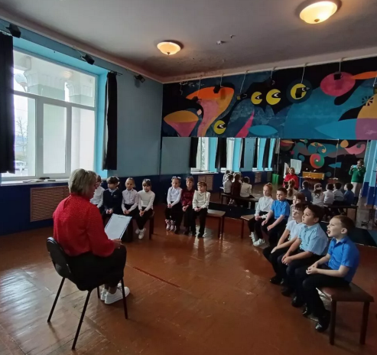  05.12.24- "Аптечная наркомания, будьте бдительными!"  Для старшего поколения станицы была проведена беседа об опасности аптечной наркомании в среде детей и подростов.  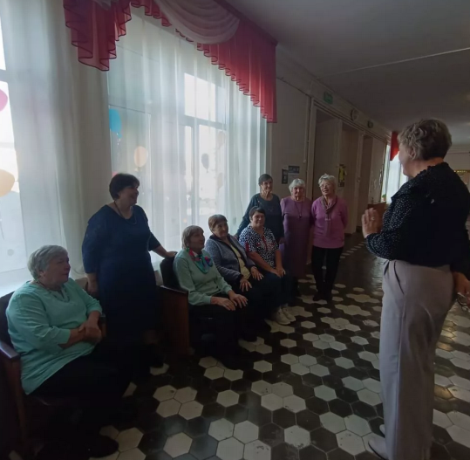 | танц. зал МБУ «ДК» Веселовского СП.  https://vesel-dk.pavkult.ru/item/207819178191  Библиотека  https://vesel-dk.pavkult.ru/item/2079377 | 06.12.24  13.30.  05.12.24  11.30 | 14  8
3 | Веселовское СП | Кинопоказ в рамках : «ЗОЖ». «Наркотики. Паутина дьявола», категория фильма - 12+, режиссер - Алексей Дегтярев.  Картина была создана специально для подростковой аудитории, чтобы открыть секреты манипуляции, посредством которых наркодилеры втягивают в употребление запрещенных средств огромное число людей во всем мире. Фильм предостерегает от опрометчивого шага в пользу здорового образа жизни.  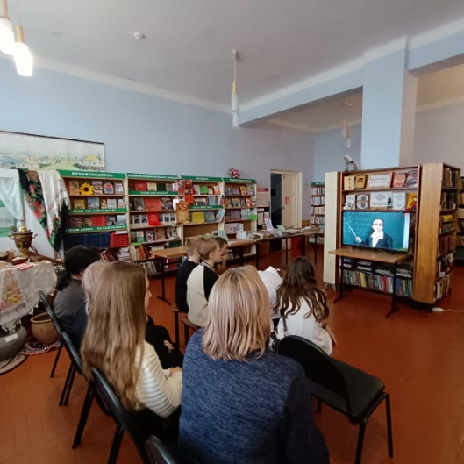 | Библиотека  https://vesel-dk.pavkult.ru/item/2079377 | 13.12..24  13.30. | 10  10


Директор МБУ «ДК» Веселовского СП .

Исполнитель Е.П.Шмелёва 8(86191) 4-31-45

